音频系统
规
格
书

有源线性音柱扬声器
CL-845A

_{V1.0}

上海大因多媒体技术有限公司

免责声明
本手册中的信息已仔细检查，上海大因多媒体技术有限公司DynePro音频系统系列技术不存在侵犯任何专利权或其他第三方权利。
上海大因多媒体技术有限公司对任何不包含在本文档中的错误不承担任何责任，上海大因多媒体技术有限公司也不承诺在本文档中更新或保持最新信息。
上海大因多媒体技术有限公司保留对此文档或产品进行改进的权利，恕不另行通知。
版权声明
本文档的任何部分均不得复制，传播，转录，存储在检索系统中或翻译的任何部分转换成任何语言或计算机文件，未经明确的书面许可不得以任何形式或任何方式-电子，手册转载。
©上海大因多媒体技术有限公司版权所有2023。
版权所有。

安全须知
请先阅读所有说明，然后再尝试打开包装，安装或在连接电源之前，请操作本设备。打开包装并安装设备时，请记住以下几点：
＊始终遵循基本的安全预防措施，以减少火灾风险，电击和人身伤害。
＊为避免起火或电击危险，请勿将本机淋雨，潮湿或将本产品安装在靠近水的地方。
＊切勿将任何液体溅到本产品之上或之中。
＊切勿通过任何方式将任何物体塞入本产品设备上的开口或空槽，因为可能会损坏单元内部零件。
＊请勿将电源线连接到建筑物表面。
＊仅使用随附的电源设备。 如果电源已损坏请勿使用。
＊请勿在电源线上放置任何物品在或放置在人行走的通道上。
＊为防止设备过热，请勿将所有设备堆叠在一起或提供通风并允许足够的空间使空气在设备周围流通。

修订记录
版本号 | 日期 | 变更内容 | 备注
V1.0 | 2022年10月15日 | 新版制定

产品外观及说明

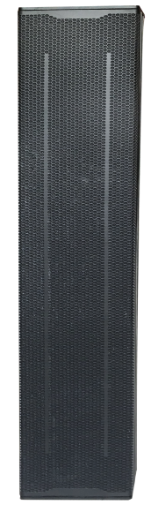

- 该款线性柱式扬声器紧凑美观，为固定安装而设计，适用于会议室、培训室、电教室、背景音乐等多种应用场景。扬声器内置数字功率放大器模块以及DSP、选配Dante网络卡，可以实现包括增益调节、相位、噪声门、PEQ、高低通滤波器、延时器、限幅器等处理功能，通过标准以太网与网络音频处理器或第三方Dante设备之间实现互联，传输远距离高品质低延时音频信号。通过专用软件可以远程在线监测扬声器内置功放状态、DSP参数调节、远程唤醒或待机控制。

二、产品参数
额定功率 | 600W
节目功率 | 1200W
峰值功率 | 2400W
水平覆盖 | 100°
垂直覆盖 | 100°
高频配置 | 1”×1
低音配置 | 4.5”×8
灵敏度 | 94dB
最大声压级 | 125dB
频率范围 | 55Hz-20KHz(±3dB)
功放类型 | D类功放
功放模块峰值功率 | 1000W
总谐波失真 | 0.15% @ 1.5W
阻尼系数 | ＞600@8Ω
输入阻抗 | 20K
输入灵敏度 | 0.77v-1.5v
输入接口 | Dante/网络/模拟/USB
箱体材料 | 铝合金
吊挂方式 | 壁挂架
电源 | 交流220v（±10%）
尺寸（ 宽x高x深 mm） | 136*1496*120mm
重量 | 25KG

